Государственное бюджетное образовательное учреждение
Высшего профессионального образования
«Красноярский государственный медицинский университет
Имени профессора В.Ф. Войно-Ясенецкого»
Министерства здравоохранения Российской Федерации

Педиатрический факультет
Кафедра детской хирургии с курсом ПО им. проф. В.П.Красовской

Зав. Кафедрой: КМН, доцент Портнягина Э.В.

Руководитель ординатуры: КМН, доцент Портнягина Э.В

.

Реферат
Гидронефроз у детей

Выполнил: ординатор кафедры детской
хирургии с курсом ПО им. проф. В.П.Красовской
Братковский Д.А.

Красноярск 2022 г.

Гидронефроз ( гидро - вода, нефро - почка) встречается у 4,7% больных с пороками развития мочевыделительной системы. У мальчиков гидронефроз почек встречается в два раза чаще, чем у девочек, причем преобладает левостороннее поражение. В 15-25% случаев поражение носит двухсторонний характер.

1. Определение

Гидронефроз - прогрессирующее расширение лоханки и чашечек, возникающее вследствие нарушения оттока мочи в области лоханочно-мочеточникового сегмента, что в конечном итоге приводит к необратимым изменениям в паренхиме и прогрессивному снижению функции

2. Причины гидронефроза почки у детей

- Сужение мочеточника за счет уменьшения внутреннего просвета ( Intrinsic) (сегментарная дисплазия,вр.стеноз) (Рис.1).
- Сдавление просвета мочеточника снаружи (Extrinsic) пересекающим сосудом, добавочным или нижнеполярным сосудом почки (Рис.2), опухолью, инфильтратом (воспалительный процесс в забрюшинном пространстве)
- Вторичный - нарушение проходимости в пиелоуретральном сегменте при ПМР (пузырно-мочеточниковом рефлюксе- обратном забросе мочи в почку); МКБ-мочекаменной болезни (длительное воздействие камня); травматическом повреждении –надрыв слизистой или стенки мочеточника;
Хотя причина (порок развития пиелоуретерального соустья) всегда является врожденной, следствие ( гидронефроз
) может возникнуть и проявиться в любом возрасте или даже в период внутриутробного развития.
Независимо от причин, вызывающих развитие гидронефроза, его патогенез сходен во всех случаях. Задержка мочи в лоханке вследствие затрудненного оттока вызывает ишемию и постепенную гибель почечной ткани (паренхимы).
3. Классификация гидронефроза

Гидронефроз разделяют на врождённый и приобретенный:
- Врождённый гидронефроз развивается в связи с недоразвитием и аномалиями мочеполовой системы при рождении, нарушающими отток мочи из почки.
- Приобретенный гидронефроз развивается, как следствие других приобретенных заболеваний мочеполовой системы нарушающих отток мочи из почек или почки
Гидронефроз так же подразделяют на: острый и хронический:
- Острый гидронефроз развивается в течение нескольких дней или недель;
- Хронический гидронефроз развивается в течение нескольких месяцев и даже лет.
Гидронефроз может быть неосложнённым и осложнённым:
- При неосложнённом гидронефрозе функция почек не нарушена, инфекций и воспалительных проявлений нет;
- При осложнённом гидронефрозе может присоединиться мочевая инфекция, развиться острый и хронический пиелонефрит, пионефроз, почечная недостаточность пр.
Так же гидронефроз разделяется в зависимости от уровня обструкции мочеполовых путей, в зависимости от причины, вызвавшей нарушение оттока мочи:
- Внутренняя причина обструкции;
- Внешняя причина обструкции;
- Функциональная причина обструкции.
В зависимости от выраженности атрофии паренхимы почек различают 4 степени гидронефроза:
- степень — паренхима сохранена;
- степень — незначительное повреждение паренхимы;
- степень — значительное повреждение;
- степень — отсутствие паренхимы, почка не функционирует.

4. Клиническая картина

У детей имеет слабо выраженные и непостоянные симптомы, поэтому часто они остаются незамеченными.
Часто поводом для обследования служат боли в животе или поясничной области, изменения в анализах мочи, нередко это сопровождается подъемом температуры тела, ухудшением общего состояния ребенка.
В случае развития полной непроходимости мочи из лоханки почки в мочеточник (на фоне пиелонефрита) проявляется клиника «блока почки». Для последней характерен выраженный болевой синдром, нередко сопровождающийся рвотой, напряжением мышц передней брюшной стенки на стороне порока, подъемом температуры до фебрильных цифр, явлениями интоксикации.

5. Диагностика

В настоящее время с развитием УЗИ диагностики и проведением мониторинга состояния плода на ранних стадиях беременности удается выявлять данную патологию еще внутриутробно.
Однако для объективного анализа тяжести заболевания, локализации места сужения, выбора тактики хирургической коррекции и улучшения результатов лечения требуется проведение комплексного обследования, во время которого, прежде всего, необходимо дать оценку состояния паренхимы пораженной и противоположной почки.
1. Обследование детей начинается с ультразвукового исследования почек и мочевыводящих путей. Исследования выполняются высококвалифицированными специалистами на современной аппаратуре.
В случаях необходимости проведения дифференциальной диагностики между пиелоэктазией и стадией гидронефроза, с целью уточнения характера обструкции – динамическая или органическая, проводится ультразвуковое исследование с диуретической нагрузкой.
2. Цистография – используется для исключения пузырно-мочеточникового рефлюкса (заброса мочи из мочевого пузыря в мочеточники).
3. До настоящего времени экскреторная урография остается информативным методом в диагностике обструкции верхних мочевых путей. Характерная рентгенологическая картина гидронефроза – монетообразное расширение чашечек, расширение лоханки, более выраженное при ее внепочечном расположении. В большинстве случаев имеется отсутствие контрастирования мочеточника на всей серии рентгенограмм и значительная задержка эвакуации контрастного вещества из лоханки и чашечек почки.

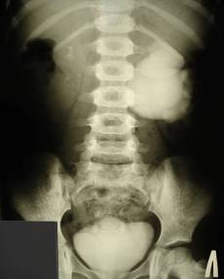
Экскреторная урография- гидронефроз 2-3 степень
4. В настоящее время в нашей клинике в диагностике гидронефроза почек широко применяется такой современный метод как компьютерная томография с 3D реконструкцией. Данная методика позволяет не только визуализировать особенности анатомии пораженной почки, но и особенности гемодинамики органа, что имеет решающее значение в определении показаний к оперативному лечению.

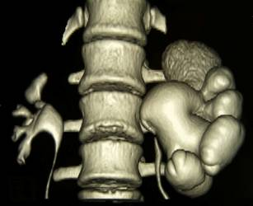

5. Очень информативным исследованием так же является ангиография.

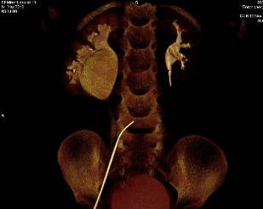
6. Для определения глубины изменений почки и наличия резервов при гидронефрозе применяется радиоизотопное исследование. Наиболее часто применяют статическую нефросцинтиграфию.

5. Лечение

Только оперативное.
В последнее десятилетие отмечается значительный прогресс в лечении гидронефроза. Широко обсуждаются показания к операции, оптимальный возраст, включая новорожденных и метод хирургического вмешательства, показания к удалению гидронефротической почки.
В настоящее время показания к оперативному лечению основываются не только на степени расширения коллекторной системы почки, но и доказанных признаках обструкции (сужения) в прилоханочном отделе мочеточника.
Самой распространенной операцией является резекция измененного участка мочеточника и лоханки с формированием пиело-уретерального анастомоза (операция Хайнса – Андерсена –Кучера).
гидронефроз почка лечение
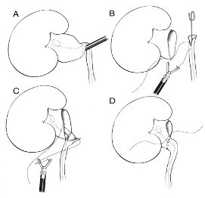
Операция гидронефроз. Резекция ПУС с формированием пиелоуретерального анастомоза
Лапароскопическая пиелопластика. В настоящее время в отделении урологии данный вид оперативного вмешательства выполняется лапароскопически, что является современным малоинвазивным способом лечения данного заболевания в детском возрасте вне зависимости от возраста ребенка (наименьший возраст ребенка составил 4 месяца).

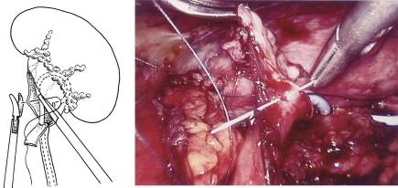
Этапы лапароскопической пиелопластики

6. Послеоперационное наблюдение

Пациенты после реконструктивно-пластических операций нуждаются в постоянном диспансерном наблюдении уролога . Поддерживающий курс уросептиков, проводится на протяжении 3 месяцев после выписки из стационара. Изменения в анализах мочи в виде лейкоцитурии, протеинурии или микрогематурии могут сохраняться на протяжении 3 – 6 мес. после операции. Контроль за анализами мочи необходимо осуществлять 1 раз в 10 -12 дней на протяжении 6 месяцев.
Для каждого вида обструкции и стадии гидронефроза существуют свои временные границы этапов реабилитации. В случае восстановления уродинамики отмечается уменьшение линейных размеров оперированной почки, сокращение чашечно-лоханочной системы. При доплеровском исследовании наступает выраженное улучшение периферического кровотока в оперированной почке.
7. Прогноз

Исход заболевания во многом зависит от стадии гидронефроза, резервных возможностей почки, активности пиелонефрита, сроков и адекватности восстановления проходимости пиело-уретерального соустья.
Усовершенствование методик операций, прецизионный шов, оптимальный выбор шовного материала, рациональная антибактериальная терапия позволили снизить процент осложнений до 4-6%.
Заключение

Лечение гидронефроза у детей до недавнего времени сопровождалось высоким процентом послеоперационных осложнений, достигающим 20-36%. На сегодня в лечении гидронефроза существуют определенные достижения. Широкое использование УЗИ улучшило диагностику гидронефроза, в том числе и в пренатальном периоде. Усовершенствование методик операций, прецизионный шов, оптимальный выбор шовных материалов, рациональная антибактериальная терапия позволили снизить процент осложнений до 4-8%.
Использованная литература

- Детская оперативная хирургия Под редакцией В. Д. Тихомировой. 2011г.
- Детская хирургия – Исаков Ю. Ф. – Национальное руководство. 2009 г.
Размещено на Allbest.ru

